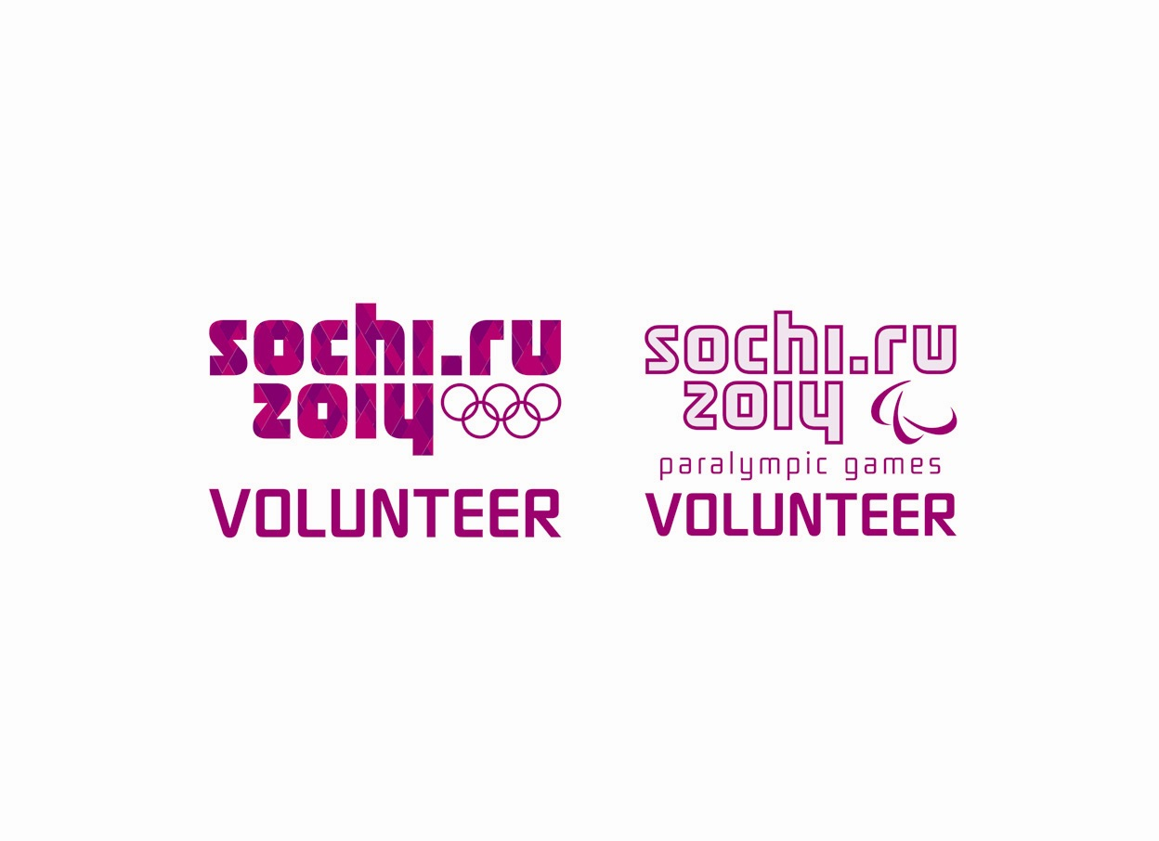 ПЕРСОНАЛЬНЫЕ ДАННЫЕ КАНДИДАТА
ЛОНДОН – 2012

Наименование ВЦ, от которого представлен кандидат:
Волонтёрский центр Санкт-Петербургского государственного университета сервиса и экономики

Необходимые данные
Ф.И.О. (полностью)
Институт СПбГУСЭ, курс обучения, номер группы
Дата рождения
Место рождения
Номер и серия общегражданского (т.е. российского) паспорта
Дата выдачи общегражданского (т.е. российского) паспорта
Орган, выдавший общегражданский (т.е. российский) паспорта
Адрес постоянной регистрации
Контактный телефон
Контактный e-mail

Я, в соответствии с требованиями статьи 9 федерального закона от 27.07.06 г. «О персональных данных» № 152 ФЗ, подтверждаю свое согласие на обработку и использование моих персональных данных, полученных в результате заполнения опросных форм конкурса «Стань волонтёром Олимпийских игр в Лондоне 2012 г.!».
Дата, подпись

